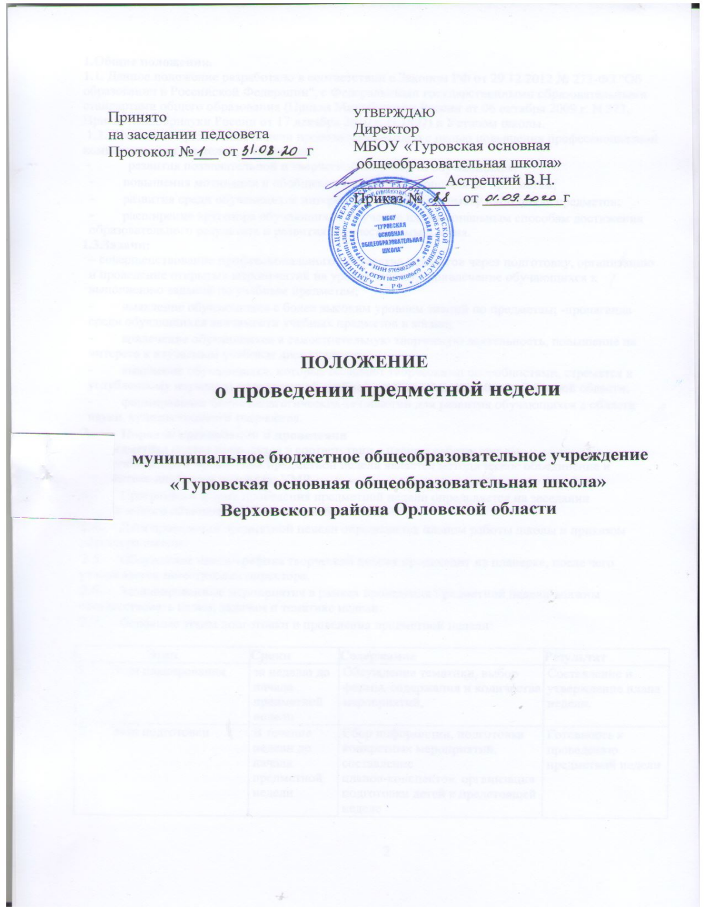

1.Общие положения.
1.1. Данное положение разработано в соответствии с Законом РФ от 29.12.2012 № 273-ФЗ "Об образовании в Российской Федерации", с Федеральными государственными образовательными стандартами общего образования (Приказ Минобрнауки России от 06 октября 2009 г. N 373, Приказ Минобрнауки России от 17 декабря 2010 г. N 1897) и Уставом школы.
1.2. Школьные предметные недели проводятся ежегодно с целью повышения профессиональной компетентности учителей, а также для
- развития познавательной и творческой активности обучающихся;
- повышения мотивации и обобщения знаний обучающихся по предметам;
- развития среди обучающихся интереса к учебному предмету либо цикла предметов;
- расширение кругозора обучающихся, обучение их рациональным способам достижения образовательного результата и развития творческого мышления.
1.3. Задачи:
– совершенствование профессионального мастерства педагогов через подготовку, организацию и проведение открытых мероприятий на уровне школы; -привлечение обучающихся к выполнению заданий по учебным предметам;
- выявление обучающихся с более высоким уровнем знаний по предметам; -пропаганда среди обучающихся значимости учебных предметов в жизни;
- вовлечение обучающихся в самостоятельную творческую деятельность, повышение их интереса к изучаемым учебным дисциплинам;
- выявление обучающихся, которые обладают творческими способностями, стремятся к углубленному изучению определенной учебной дисциплины или образовательной области;
- формирование банка педагогических технологий для развития обучающихся в области науки, художественного творчества.
- Порядок организации и проведения
2.1Предметная неделя проводятся в соответствии с планом работы школы.
2.2.Организатором проведения предметной недели является методическое объединение и заместитель директора школы по УМР.
  - Программа и форма проведения предметной недели определяется на заседании методического объединения в начале учебного года.
  - Дата проведения предметной недели определяется планом работы школы и приказом директора школы.
  - Обсуждение плана-графика творческой недели происходит на планерке, после чего утверждается заместителем директора.
  - Запланированные мероприятия в рамках проведения предметной недели должны соответствовать целям, задачам и тематике недели.
  - Основные этапы подготовки и проведения предметной недели:

 | Этап | Сроки | Содержание | Результат
I. | Этап планирования | за неделю до начала предметной недели | Обсуждение тематики, выбор формы, содержания и количества мероприятий, | Составление и утверждение плана недели.
II. | Этап подготовки | В течение недели до начала предметной недели | Сбор информации, подготовка конкретных мероприятий, составление  планов-конспектов, организация подготовки детей к предстоящей неделе | Готовность к проведению предметной недели
II. | Этап реализации | Предметная неделя | Проведение мероприятий по утвержденному плану. | Реализация плана мероприятий недели
V. Этап рефлексии и представления результатов |  | Неделя после предметной недели | Анализ эффективности проведенных мероприятий, их образовательного и воспитательного значения, оформление документации по неделе. | Оформленная папка с печатной и электронной продукцией.

  - Участниками проведения предметной недели являются:
- все учителя, преподающие предмет или группу дисциплин образовательной области, по которым проводиться предметная неделя;
- обучающиеся, изучающие предмет или образовательную область, по которым проводиться предметная неделя.
При составлении плана проведения предметной недели учитывается:
- занятость всех учителей методического объединения;
- охват участников;
- составление четкого графика мероприятий с указанием даты, времени и ответственного за проведение мероприятия.
  - Содержание предметной недели может включать различного рода соревнования, конкурсы, беседы, нетрадиционные уроки, общешкольные мероприятия, коллективные творческие дела, выставки рисунков, газет и плакатов, широко использоваться информационные технологии и другие формы учебновоспитательной деятельности.
  - Проведение предметной недели должно сопровождаться разнообразной наглядной информацией, которая располагается в различных помещениях школы.
  - Каждому педагогу необходимо провести не менее одного мероприятия в рамках темы предметной недели на уровне школы.
  - Педагоги доводят до сведения учащихся программу проведения предметной недели не позднее одной недели до ее проведения.
  - Освобожденные учащиеся присутствуют на всех мероприятиях предметных недель и выступают в качестве зрителей, болельщиков, помощников учителей, воспитателей.
  - По окончании предметной недели на заседании коллектива проводится анализ мероприятий, организованных в ходе недели.
  - С целью обобщения опыта работы педагогов, создания методической копилки каждый учитель-участник предметных недель разрабатывает план- конспект и информационно-аналитический лист для каждого проведенного мероприятия. Все материалы предметной недели оформляются в папку в печатном и электронном виде и сдаются в течение недели, следующей за предметной неделей, заместителю директора по УМР.
  - Для оценки проведения предметных дней методическим советом школы создается комиссия.
Функции комиссии:
- посещение и объективная оценка мероприятий;
- составление рекомендаций по выявленным недостаткам;
- помощь учителю в организации и проведении мероприятий предметных дней.
  - На основе полученных данных (информационный лист, план работы, конспекты, другие материалы) и собственных посещений комиссия определяет: -влияние предметных дней на развитие интереса учащихся к изучаемому предмету;
- влияние на развитие способностей учащихся к изучаемому предмету;
- эффективность образовательного и воспитательного процессов проведенных мероприятий.
  - После подведения итогов, комиссия выносит решение об уровне проведения предметных недель, составляет рекомендации и пожелания.
  - По итогам предметной недели заместителю директора школы сдаются следующие документы:
- график проведения предметной недели;
- планы или сценарии открытых мероприятий;
- отчет по итогам предметной недели с указанием Ф.И.О. педагогических работников и учащихся для поощрения.
  - С целью обобщения опыта работы педагогов, создания методической копилки педагог разрабатывает план-конспект урока или мероприятия и сдает в течение 3-х дней после проведения мероприятия в методический кабинет.
  - В зависимости от плана работы МО, количества учителей конкретного профиля, количества планируемых дел в школе могут проводиться дни предмета, предметные недели, предметные декады.
  - Результаты творческой недели отражаются в итоговом приказе директора школы.
- Поощрение учителей и учащихся по итогам предметной недели.
  - Награждение участников может проходить в соответствии с программой предметной недели.
  - По результатам проведенной недели педагог может быть награжден грамотой или премией за высокий уровень организации и проведения предметной недели в школе.
  - Участие учащихся в мероприятиях предметной недели поощряется выставлением положительной оценки («4», «5») за ближайший урок по данному предмету в журнал.
  - Отличившиеся при проведении мероприятий учащиеся могут быть награждены грамотами за активное участие и достигнутые успехи на основе представления педагогов.

